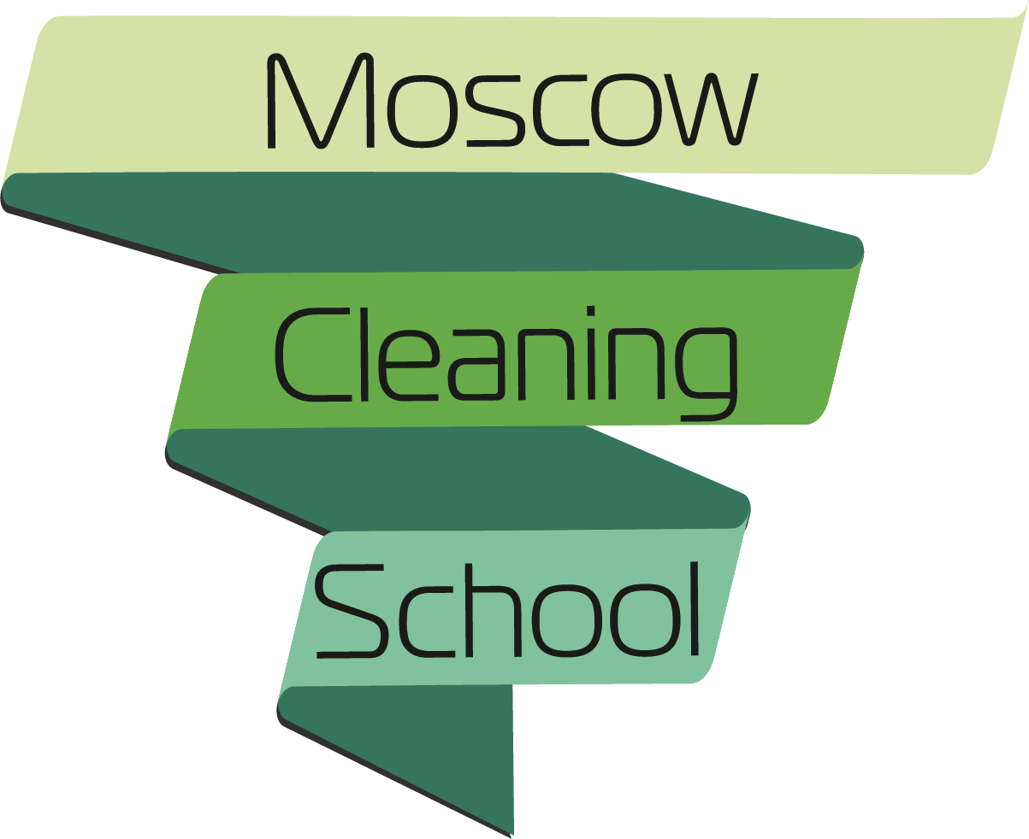 Звягова Лилия Владимировна  Эксперт Центра обучения и консультирования «Московская школа клининга» (ЦОК «МШК»)  Основатель белорусского клинингового сообщества «Клининг Беларусь»,  организатор первой в Беларуси международной конференции по клинигу «КлинКон», автор обучающих программ  по аквачистке текстильных обивок, пятновыводке, организации работ на обьектах профессиональной уборки. | 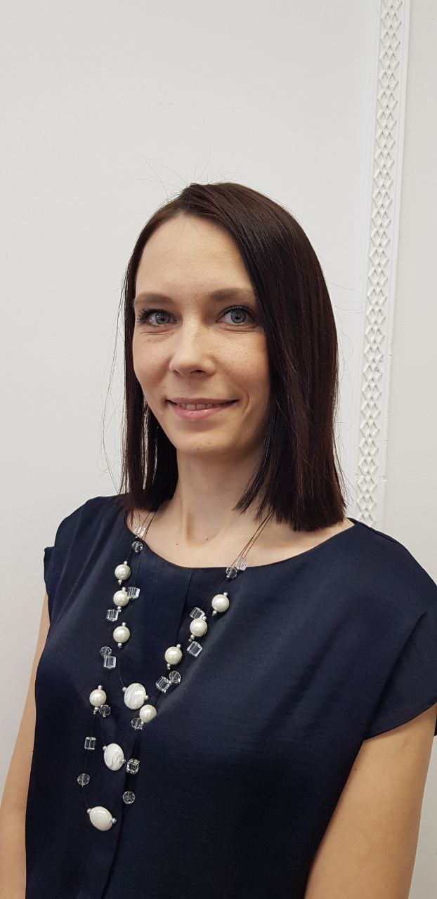
Образование: Рогаческий строительный колледж, 2005 г.
Дополнительное повышение квалификации (в области клининга), победы в профессиональных конкурсах, участие в отраслевых проектах:
- 2017 год тренинг по клинингу от компании TTS
- 2018 год победитель первого конкурса профессионального мастерства среди клининговых компаний Республики Беларусь «Мастер чистоты 2018» в номинации «Мастер по удалению пятен»
- 2018 год участие в телепроекте «Проверено на себе» с целью популяризации клининговой отрасли
- 2018 год участие в Международном конкурсе «Клиниг-мастер 2018» в Киеве, 2место
- 2018 год участие в международном слете коврочистов в Броварах
- 2018 год повышение квалификации, курс «Химчистка текстильных поверхностей, тонкости для профессионалов»
- 2018 год участие в тренинге по чистке и реставрации кожи на базе продуктов Colourlock
- 2019 год участие в клининговом фесте «Карпаты 2019»
- 2019 год прохождение тренинга «Выведение пятен с текстильных покрытий мягкой мебели, матрасов, ковров»
- 2019 год прохождение тренинга «Запуск отдела продаж в клининге»
- 2019 год участие в семинаре «Технологии. Экономика. Экология. Продукты Kiehl для профессионального клининга»
- 2020 год участие в тренинге «Бизнес-модель компании и основы управленческого учета в клининге»
- 2020 год курс переподготовки, дезинфектор 2 разряда
- 2021 год семинар для технологов химчистки на базе продукции Alberti Angelo
- 2022 год семинар по чистке и реставрации обуви на базе продукции Alberti Angelo

- 2023 год аттестация и получение сертификата Центра научных исследований и информации в сфере услуг ( ЦНИИуслуг) в качестве эксперта по клинингу (аттестат аккредитации № РОСС.ССК.62)

